Домашнее задание на 10.04.2020 Попов В.Р. Устройство автомобиля.
Прочитайте текст в электронном учебнике ответе на вопросы, укажите названия деталей

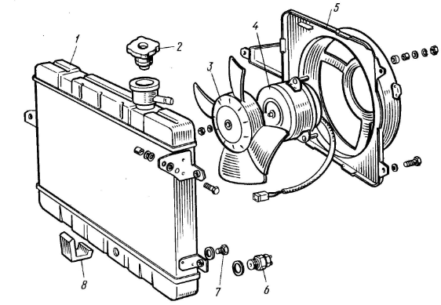
1  2  3  4 | 5  6  7  8

Назначение пробки радиатора -
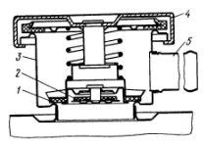 | 1  2  3  4  5

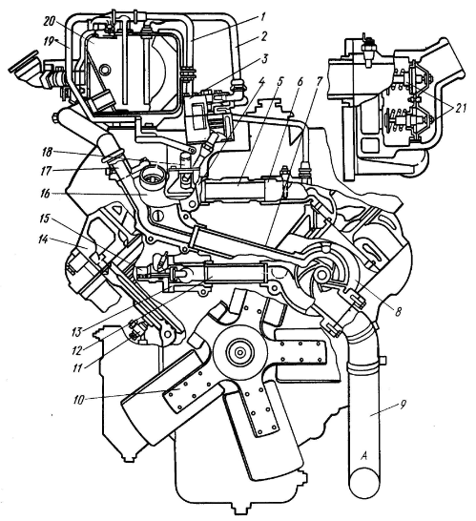
1  2  3  4  5  6  7  8  9  10 | 11  12  13  14  15  16  17  18  19  20  21

